Tableau Desktop

Description :

J’utilise Tableau Desktop qui est un logiciel d'analyse de données visuelles qui permet aux utilisateurs de créer des graphiques, des tableaux de bord et des rapports interactifs à partir de diverses sources de données.

Format de donnée :

Donnée en format CSV

Nom Colonne : Création, Dernière Modification, Anonyme, Brouillon, Titre, Etiez vous, Combien de participants etaient presents, La reunion est elle referencee sur la plateforme, Date de la réunion, Thème de la réunion, Comment la reunion sest elle passee, Quels ont ete les constats ou les diagnostics exprimes sur les themes du debat, Quelles sont les propositions qui ont emerge des discussions, Des avis divers voire opposes se sont ils exprimes, Support, Photo, Vidéo, Documents, Code postal, Code département, Département, région, Ville.

Méthodologie :

J’ai tout d’abord fait une carte de la France interactifs où l’on peut cliquer sur chaque département pour voir combien il y a eu de débat. Et ensuite j’ai fais un histogramme où l’on voit le nombre de débat qu’y ont eu lieu chaque jour. Puis j’ai rajouté un filtre sur le statut de la personne. Pour ce qui est du filtre département, il suffit de cliquez sur la carte.

Capture d’écran :

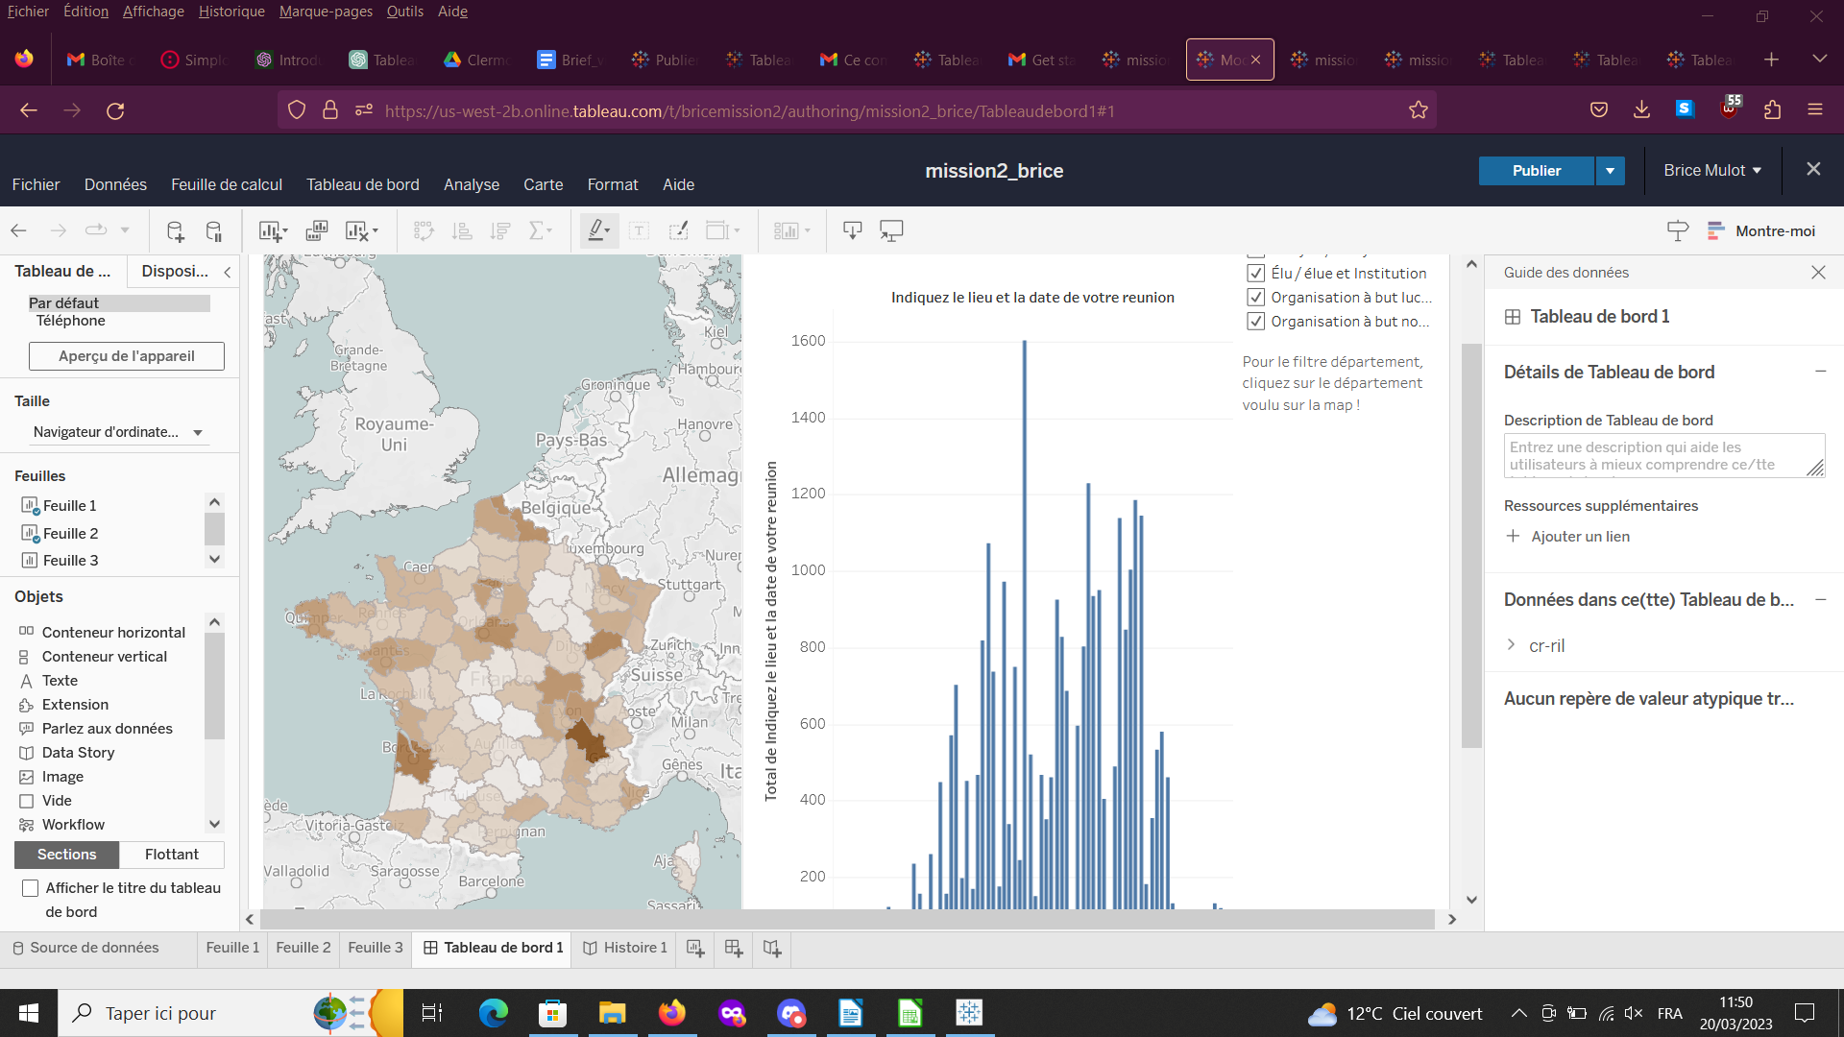

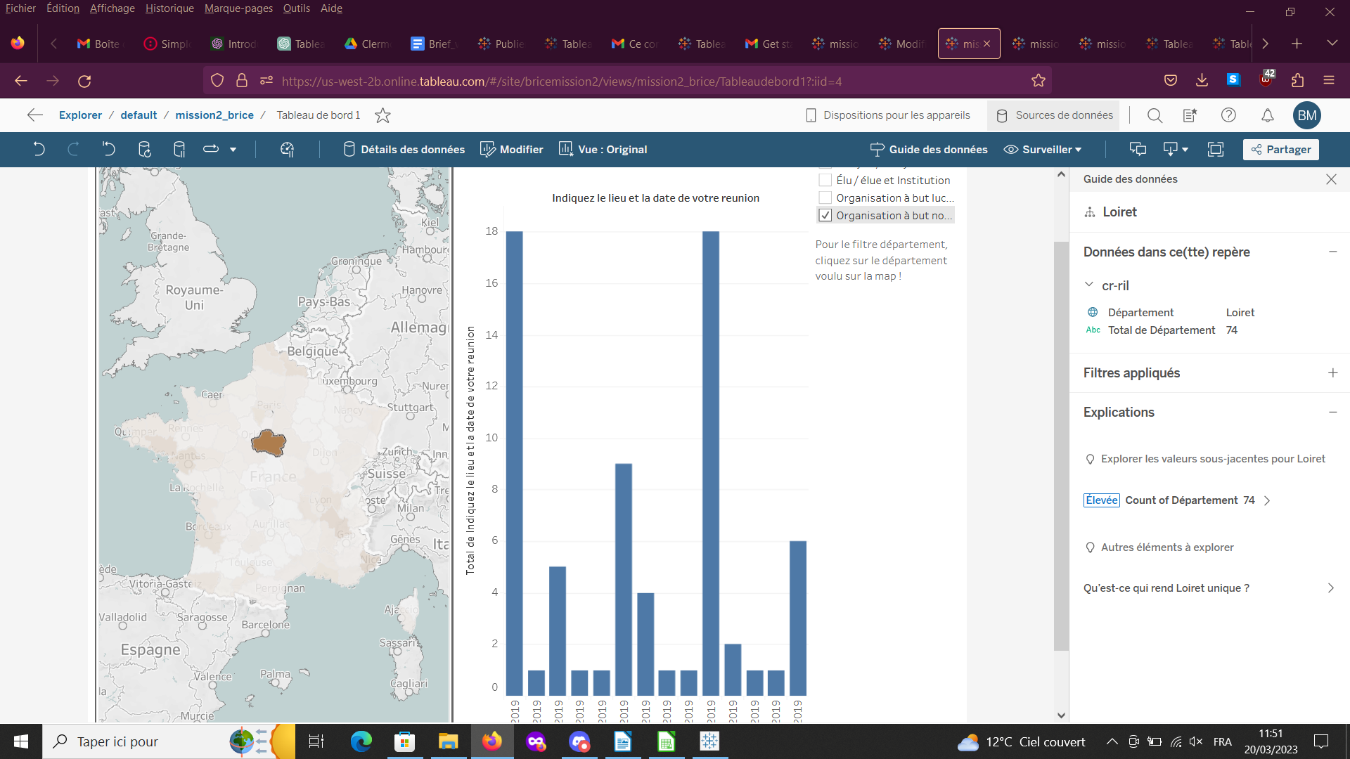
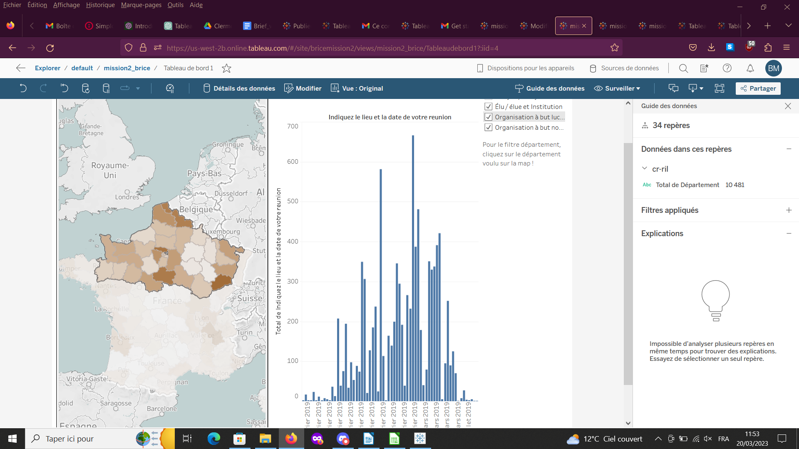

Liens du site :
mission 2 :
https://us-west-2b.online.tableau.com/t/bricemission2/views/mission2_brice/Tableaudebord1/6e929a6a-8e64-43fe-b966-0a0b694153ae/5d16a204-5beb-4389-a1e9-230767c9bb00
mission 1 :
https://us-west-2b.online.tableau.com/t/bricemission2/views/mission1/Tableaudebord1

